Лабораторная работа 13. Преобразование и подтверждение данных

ЗАДАНИЕ

#13A
Реализуйте интерфейс IMultiValueConverter для создания конвертера, который принимает целые числа, указывающие день, месяц и год, и возвращает объект DateTime. Также реализуйте метод ConvertBack.

<Window.Resources>
<local:DateMultiValueConverter x:Key="DateConverter" />
</Window.Resources>

Реализуйте правила, которые подтверждают данные, используемые конвертером IMultiValueConverter. Введите такие правила, чтобы нельзя было задавать несуществующие даты (например, 31 июня). Кроме того, реализуйте правило, которое подтверждает 29 февраля только в високосном году.

#13B
Создайте приложение, эмулирующее работу троллейбусного парка.
При загрузке окна пользователь должен ввести количество троллейбусов и подтвердить выбор. «Троллейбусы» появятся на форме. Далее пользователь выбирает троллейбус и «запускает» его на линию, при этом определяя начало работы парка. Каждый троллейбус отстает от предыдущего на какое-то время. Если троллейбус уже выехал, он не может выехать еще раз. Все данные о движении транспорта записываются в лог.
- Создайте класс TrolleyBus (троллейбус), который содержит в себе закрытое статическое поле startWorkingTime, являющееся полем только для чтения, а также поле и свойство для номера троллейбуса (типа int).
В классе должны быть определены:
- статический конструктор по умолчанию, присваивающий статическому полю startWorkingTime текущую дату и время;
- конструктор по умолчанию, задающий фиксированное количество троллейбусов (позже это значение всегда будет привязано к textbox).
- конструктор с параметром, задающий номер троллейбуса;
- метод Drive, возвращающий строку с информацией какой троллейбус выехал, время выезда и его отставание от начала работы парка.
- Создайте приложение WPF (пример реализации на рис.1-3). Добавьте проверку на корректность вводимых данных (в TextBox) с помощью системного класса ValidationRule и переопределения метода ValidationResult (рис.4-6).
Добавьте в проект класс TrolleyBusRule, наследующий ValidationRule, в XAML укажите привязку к этому классу. Обязательно для проверки:
- Троллейбусов в парке от 2 до 60;
- Нельзя вводить буквы;
- Кнопка «Подтвердить» не активна, пока в textbox не введено корректное значение.
Пример реализации:
https://docs.microsoft.com/en-us/dotnet/framework/wpf/data/how-to-implement-binding-validation

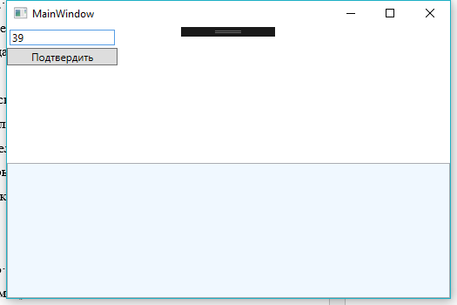
Рис.1. Первый запуск страницы

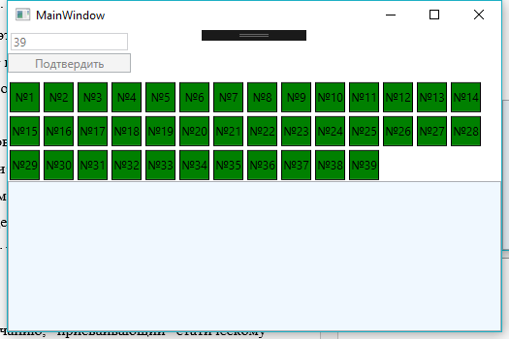
Рис. 2. Формирование «троллейбусного парка»

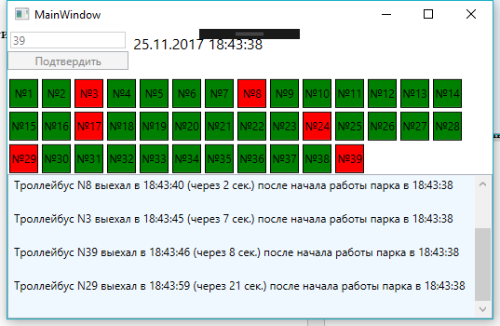
Рис. 3. Работа приложения

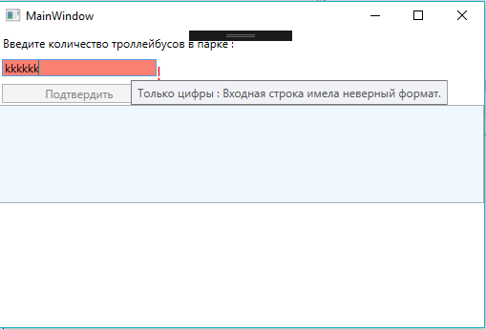
Рис. 4. Ошибка ввода

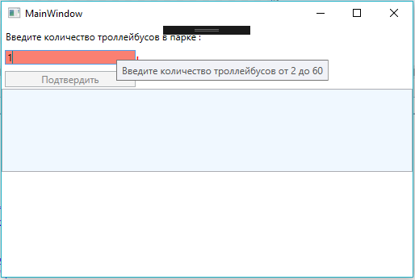
Рис. 5. Ошибка ввода

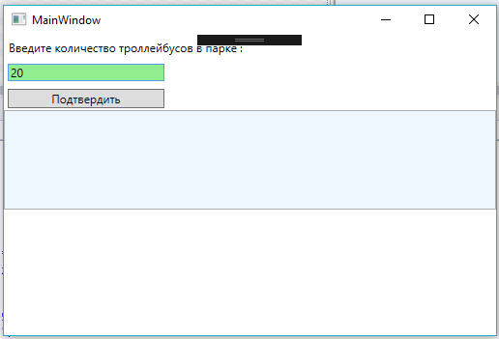
Рис. 6. Верные данные

#13С
С помощью класса ObservableCollection создайте две настраиваемые коллекции данных объектов, Служащий и Отдел, где объекты Отделы располагают связью «один-ко-многим» с объектами Служащие. Реализуйте в каждом объекте интерфейс INotifyPropertyChanged. Создайте пользовательский интерфейс, отображающий объекты Служащий, сгруппированные по объектам Отдел, где они расположены.

